ПроДвижение

ПАСПОРТ ИЗДЕЛИЯ

Комплект светофора светодиодного импульсного
с контроллером САЭС-12-3

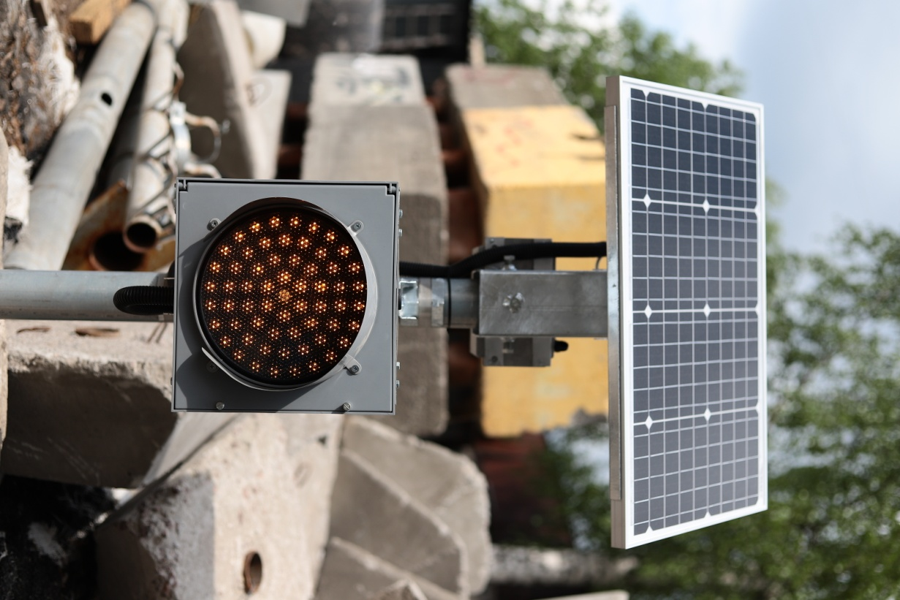

198184, Санкт-Петербург, Канонерский остров, дом 22, литер А, пом. 2Н
prodvigeniespb@mail.ru, sale@prod-znak.ru, http://prod-znak.ru
тел/факс: +7 (812) 600-43-50

1. Назначение

Автономный светофор Т7 предназначен для установки на автомобильных дорогах в зонах пешеходных переходов, в местах производства работ, для привлечения дополнительного внимания водителей транспортных средств в качестве предупреждающего сигнала. Автономный светофор Т7 способен повысить безопасность пешеходных нерегулируемых перекрестков. Своим миганием или свечением он предупреждает водителя о пешеходном переходе и необходимости уменьшить скорость движения. Эффективно применяется и днем, и в ночное время суток. Применение его на нерегулируемых перекрестках, а также магистралях и иных участках дороги позволяет уменьшить количество ДТП. Не требует подключения к электросетям, соответственно не требуется разрешение на подключение к сетям и установка приборов учёта. Работает автоматически 24 часа в сутки, не требует регулировки и обслуживания, не задерживает снег, пыль и грязь смываются дождём.

2. Описание изделия

Автономный светофор Т7 является светодиодным изделием. Работает в импульсном режиме. Конструкция светофоров обеспечивает видимость импульсных сигналов на расстоянии не менее 800 метров до места его установки. Основа изделия - устройство САЭС-12-3, включающее в себя блок управления потребителями, блок заряда и текущего состояния батарей. САЭС -12-3 - это Система Автоматического ЭлектроСнабжения с выходом 12Вольт 3 Ватта .Устройство рассчитано для работы в фотоэлектрических схемах малой мощности. Автономные солнечные светофоры Т7 полностью автоматизированы и работают без участия человека. Мощная солнечная батарея заряжает аккумулятор в светлое время суток. Зарядка осуществляется даже в пасмурную погоду и в зимнее время года. Контроллер позволяет заряжать аккумуляторную батарею в щадящем режиме не позволяя ей полностью разряжаться и перезаряжаться, что значительно продлевает её службу. Собственное низкое потребление тока контроллера (без нагрузки 0,6мА) является огромным плюсом при аккумулировании добываемой энергии и питании нагрузки в условиях низкой солнечной активности большинства регионов России. Контроллер рассчитан на постоянную беспрерывную работу и постоянное беспрерывное электроснабжение светофора, 24 часа в сутки, не зависимо от погодных условий. Уникальное сочетание контроллера и аккумулятора позволяет при полном отсутствии света и отрицательной температуре окружающей среды ниже -18 ^{ᵒ} C работать светофору в автономном режиме до 5 суток, далее он переходит в спящий режим, при появлении источника света он снова включается и начинается зарядка, данный цикл «искусственной» полной разрядки может повторяться до 300 раз, без последствия для аккумуляторной батареи, что говорит о качестве , надёжности и долговечности данного устройства. Корпус устройства САЭС выполнен в антивандальном исполнении из алюминиевого сплава полностью предотвращающий попадание пыли и влаги имеет всепогодные водонипроницаемые промышленные кабельные разъёмы изготовленные из термопластика с медными, с серебряным покрытием контактами , с уплотнительными кольцами из селикагеля и резьбовыми соединениями с механическим ресурсом более 500 соединений. Контролер защищён от коротких замыканий и превышений тока в цепях питания.

3. Комплектация
светофор в сборе........................................................................................ 1 шт.
корпус устройства САЭС-12-3……………………………………………….. 1шт.
контроллер САЭС-12-3............................................................................... 1 шт.
аккумулятор…………………………………………………………………….. 1шт.
солнечная панель ...................................................................................... 1 шт.
стандартный кронштейн крепление на стойку 78-89мм .......................... 1 шт.
комплект крепежа(метизы)……………………………………………........... 1 шт.
паспорт.......................................................................................................... 1 шт.

4. Технические данные и характеристики
Диаметр/глубина светофора, мм................................................ 210/75
Потребляемая мощность , Вт ……………………………………..3
Вес светофора , кг ………………………………………………… 4
Режим мигания …………………………………………………….. импульсный
Габаритные размеры солнечной панели, мм............................400х600х25
Солнечная панель, тип …………………………………………… монокристаллический
Мощность, Вт ………………………………………………………..40
Габаритные размеры САЭС, мм.................................................171х121х106
Материал корпуса………………………………………………….. аллюминиевый сплав
Класс защиты................................................................................IP67
Масса контроллера САЭС-12-3, кг..............................................4,9
Время работы без подзарядки лето, час....................................100
Время работы без подзарядки зима, час....................................80
Ток …………………………………………………………………… DC (постоянный)
Напряжение, В ………………………………………………………12
Среднепотребляемый ток , мА …………………………………. 170
Потребление тока контроллером без нагрузки, мА……………..0,6
Аккумулятор тип …………………………………………………… кислотный, гелиевый
Емкость аккумулятора, А/ч ……………………………………….. 12
Кабельные разъёмы…………………………………………………всепогодные, промышленные IP68
Материал разъёмов …………………………………………………термопластик PA66 с PPS
Материал контактов ………………………………………………… медные с позолотой/с серебряным покрытием
Покрытие кронштейна……………………………………………… горячее цинкование
Тип соединения……………………………………………………… резьбовое

5. Указания по эксплуатации
Возможная температура эксплуатации - от -45 до +45 С
Крепление светофора и солнечной панели к светофорной колонке или стойке осуществляется с помощью хомутов, болтов, бандажной лентой.
Очистка светофоров от загрязнения в процессе эксплуатации осуществляется протиркой ветошью или помывкой.

6. Монтаж изделия
Закрепите солнечную панель, систему САЭС-12-3, светофорный модуль на светофорной колонке или стойке, используя имеющийся в комплекте крепеж или с применением бандажной ленты.
Сориентируйте светофор в нужном направлении. Установите солнечную панель так, что бы её рабочая поверхность была направлена на юг под углом 45 к горизонту.
Подключите штекер светофора к гнезду светофора на САЭС-12-3.
Подключите штекер солнечной панели к гнезду солнечной панели на САЭС-12-3.
Устройство готово к эксплуатации.
Гнездо подключения солнечной
панели

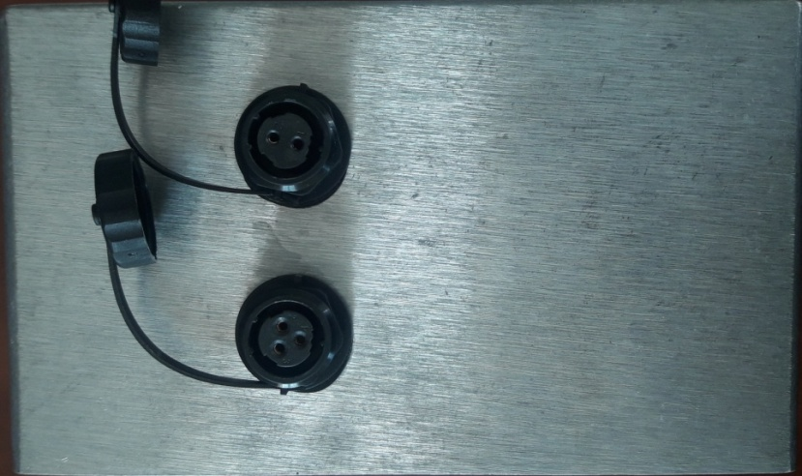
Гнездо подключения светофора

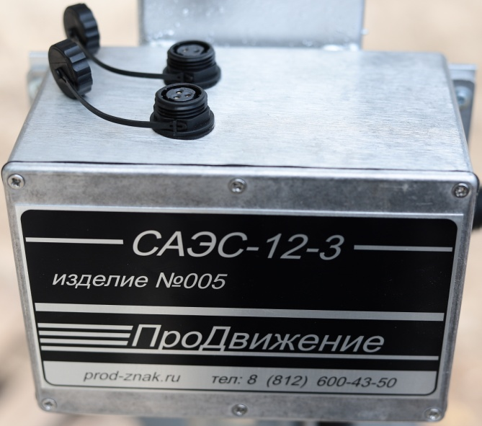
Гнездо подключения светофора

Гнездо подключения солнечной панели

7. Меры безопасности
Избегать падений и ударов.
Избегать контакта с питающим проводом во избежание поражения электрическим током.
Не вскрывать корпус САЭС-12-3.
Не вскрывать корпус аккумулятора.
Не допускать работу при нарушении целостности изоляции кабеля.

8. Гарантийный срок
САЭС -12-3............................................................................................. 18 месяцев с даты продажи
Светофор светодиодный........................................................................ 12 месяцев с даты продажи
Солнечная панель................................................................................... 12 месяцев с даты продажи
Аккумулятор........................................................................................... 12 месяцев с даты продажи

Гарантия распространяется на любые несоответствия в изделии, вызванные дефектами производства, сборки или комплектующих.
Гарантия не распространяется на поломки и повреждения, полученные при механическом повреждении, например в результате удара или падения.

9. Свидетельство о приемке

Главный инженер Шершунович Антон Сергеевич...................................................
Номер Изделия...............................................................................................................
Дата изготовления:………………………………………………………………….
М.П.
Продавец: ……………………………………………………………………………
Дата продажи: ……………………………………………………………………….
М.П.

Уровень радиопомех, создаваемых работающим светофором, не превышает значений, установленных ГОСТ Р 51320.
Параметры изделия соответствуют ГОСТ Р 52282-2004 "Технические средства организации дорожного движения. Светофоры дорожные".

Схема установки

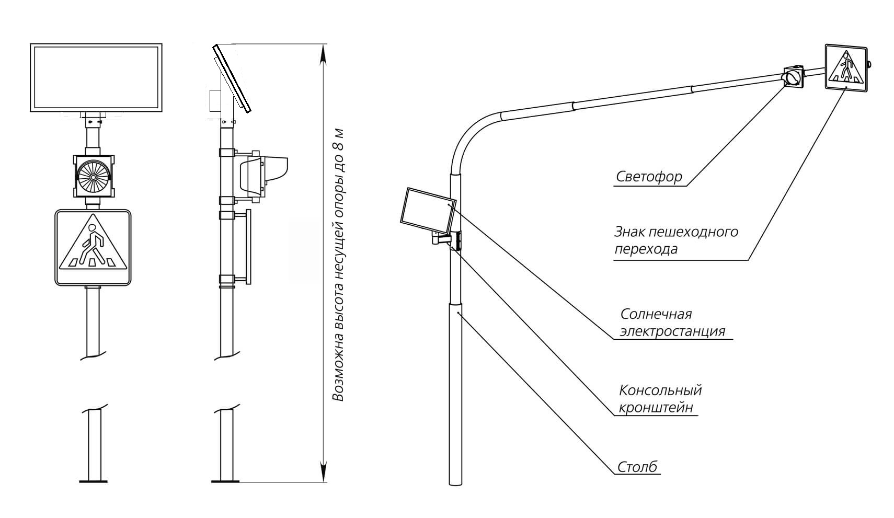

Для монтажа на Г-образную опору используется Консольный кронштейн (КСП-89-1-КТ245), который не входит в комплект а поставляется отдельно. По вопросам приобретения обращаться по телефону (812)600-43-50

